**WITAM !**

Dzisiaj po raz trzeci zapraszam do zestawu ćwiczeń pt. "Aktywność fizyczna dla dzieci " Ile było Waszym zdaniem ćwiczeń trudnych ,a ile łatwych? policzcie te ćwiczenia.

Link: https://www.youtube.com/watch?v=WbMKgaPPAs0

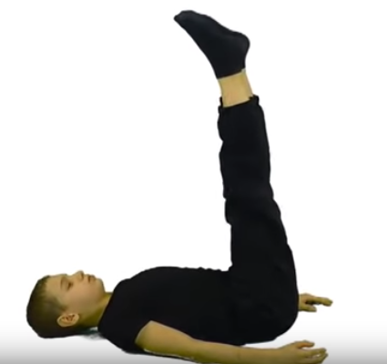

Przykładowe ćwiczenia - pamiętajcie o poprawnym ich wykonywaniu, kształtując w ten sposób prawidłową postawę ciała !!!!

1. Marsz z wysokim unoszeniem kolan

2. Marsz z dotykaniem pięt o pośladki

3. Przysiady

4. Powstanie z leżenia

5. Skłony z pogłębieniem

6. Nożyce pionowe

7. Rowerek

8. Przyciąganie kolan

9. Luźne podskoki

10.Skłony z regulacją oddechu

**Pamiętajcie** - ćwiczymy zawsze w pomieszczeniu wywietrzonym

lub przy uchylonym oknie !!!

Pani Bożenka